Plan de idea para tu negocio

Introducción

Cuando vemos la apertura de un negocio pocas veces nos ponemos a pensar lo que hay detrás de la producción y venta del producto: materias primas, equipo, guía de producción, búsqueda del personal, renta del local y todo lo que se necesita hacer antes de abrir al público.

Otro componente fundamental que muchas veces no se analiza cuando se piensa en un negocio y su plan respectivo, es el monto de dinero que se necesitará para ponerlo en funcionamiento y mantenerlo; es indispensable determinar si el negocio valdrá o no la pena, es decir si será o no rentable. Para ello se deben considerar: los activos fijos (terrenos, inmuebles, maquinarias, equipos) y capital de trabajo (dinero en efectivo, sueldos, materias primas y materiales, publicidad) que debe tener la empresa antes de que comience a generar ingresos.

Objetivo

Transmitir a empresarios y emprendedores, los elementos básicos de un plan de negocios, para que puedan evaluar su idea empresarial y obtener las principales fortalezas y áreas de oportunidad de su proyecto para tener una idea más concreta de las posibilidades de llevarlo a la realidad en el corto plazo.

1. ¿Por qué emprender un negocio?

Existen diversos motivos para emprender un negocio como pueden ser: Dominar un oficio, contar con una profesión, seguir el ejemplo de empresarios exitosos, etc.

1. El perfil del empresario

Se debe contar con una serie de conocimientos, habilidades y actitudes que le permitan manejar los problemas que se le presenten.

El empresario también necesita habilidades de relación, comunicación, negociación, manejo de conflictos y solución de problemas.

El empresario puede apoyarse en asesores para iniciar un negocio, pero es conveniente que previamente se adentre en los aspectos técnicos del mismo.

Estas capacidades se desarrollan más fácilmente cuando el empresario tiene ciertas características como seguridad en sí mismo, sociabilidad, claridad en sus objetivos y metas e interés por las demás personas.

1. ¿Qué es un plan de negocios?
   1. Diagrama del plan de negocio

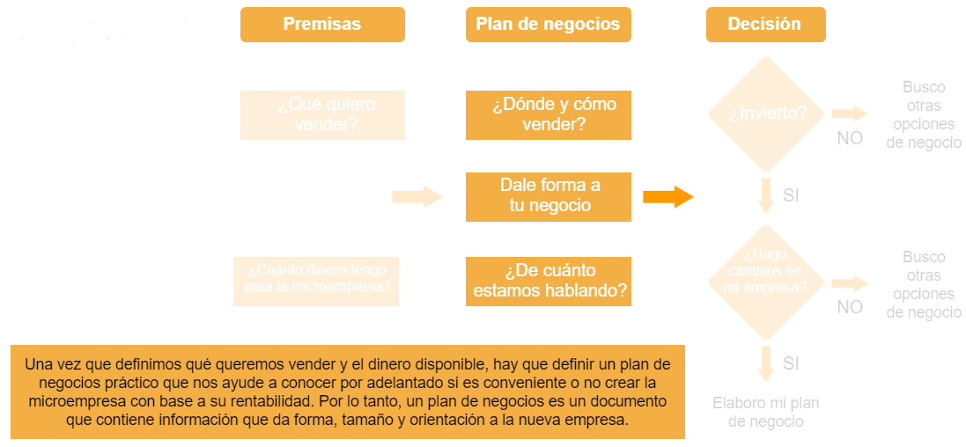

* 1. Importancia del plan de negocios

Cuántas veces hemos visto negocios que no llegan al primer año, cuando ya están ahí los anuncios de “se traspasa”, “liquidación total” porque las expectativas del propietario no se cumplieron y no sólo no ganó, sino que hasta perdió su dinero. Con seguridad le faltó información importante o no hizo un plan de negocios.

1. Pasos para emprender un negocio
   1. Descripción del producto o servicio
   2. Definir quién será el cliente
   3. Área a abarcar
   4. Fijar precio del producto
   5. Qué hacen y que no hacen los competidores
   6. Estrategias para captar clientes
2. Producto y/o servicio
   1. Ciclo de vida

Es conveniente identificar en qué etapa del ciclo de vida está el producto que quieres vender, para evitar abrir el negocio cuando el producto ya esté en declinación.

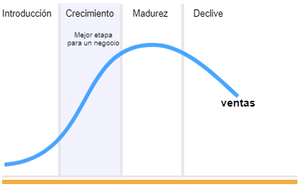

* 1. Descripción del producto y/o servicio

Un elemento del plan de negocios es la descripción de los productos o servicios que se pretenden ofrecer a los clientes. Una descripción adecuada incluye sus características y atributos básicos como calidad, marca, tamaño, presentación, empaque, propiedades, apariencia, etiquetado, etc.

¿Para qué sirve la descripción del producto?

La descripción del producto sirve para seleccionar los medios para fabricarlo, la calidad y variedad de ingredientes requeridos, así como el tipo de empaque y presentación, con estos datos en parte se calculará el dinero requerido para iniciar y para operar la microempresa. Con la descripción del producto se podrá definir el tipo de preguntas que se realizarán a los clientes para conocer la aceptación del mismo.

1. ¿Quién es mi cliente?

El cliente es una persona que puede o no comprar nuestro producto según sus referencias o su capacidad de compra. El producto o servicio que se le ofrezca debe interesarle.

¿Quién va a comprar nuestro producto? ¿Edad, salario, profesión? Cualquier estadística, siempre y cuando sea confiable, puede ser de gran ayuda.

¿Cómo saber si le interesa nuestro producto?

La forma de conocer su interés por nuestro producto o servicio es identificando sus gustos, preferencias, edad, nivel socioeconómico, costumbres, tradiciones, hábitos de consumo, etc. La venta de nuestro producto o servicio dependerá de sus necesidades e intereses, y de la forma en que se lo hagamos llegar.

Conocer los datos demográficos ofrece un parámetro de conocimiento, pero no llevan a decir, ¿quiénes son?

Por eso hay que ir más allá y en caso de que no se tengan los datos necesarios lo que usualmente acontece hay que poner creatividad para acercarse

a ellos: preguntarles por sus estilos de vida y por lo que les gusta, lo que piensan y lo que sienten. Hay que usar la imaginación para conocer quiénes son

las personas más propias para utilizar el producto.

¿Cómo acercarnos a los clientes?

Para conocer a nuestros posibles clientes y determinar las condiciones que favorecerán la venta de nuestro producto es necesario acercarnos a ellos con entrevistas, encuestas o la observación directa de su comportamiento en negocios similares al que vamos a desarrollar.

1. ¿Dónde y cómo vender?

El lugar donde establezca su negocio es de suma importancia, de esta manera puede ubicar al grupo de consumidores que se interesarían en su producto, del mismo modo deberá identificar las características comunes y estimar un volumen de compra referido a dicha población.

Al estimar el número aproximado de posibles clientes en la zona en la que se piensa ubicar el negocio, se tendrá una idea del tamaño del mercado, tanto en área como en clientela.

En una zona muy transitada, la agrupación de posibles clientes (segmentación)

se deberá hacer en función de transeúntes para los diferentes horarios del día.

El área a abarcar es importante porque nos indica si existen clientes suficientes

en la zona para el nuevo negocio.

* 1. Precio del producto

Otro aspecto importante es el precio de mi producto, para determinarlo existen dos formas de ponerle precio de venta a un producto o servicio:

Costos.- La primera es considerando los costos (asociados a la producción) y los gastos (de operación y administración del negocio) que implica su producción.

Precio del mercado.- Otra forma de establecer el precio de venta es a partir del precio que tiene el producto en el mercado. Ten cuidado que ese precio esté por encima de los gastos y costos relacionados a tu producto.

* 1. Estudio de mercado

A partir del conocimiento de la competencia se podrán identificar algunas deficiencias en la atención al cliente, el arreglo del local, limpieza, organización etc., lo que ayudará a planear acciones para evitar dichas deficiencias de los competidores, acciones que son posibles de realizar en la nueva empresa y así favorecer su éxito.

* 1. Captación de clientes

Buscar estrategias para captar a sus futuros clientes. Para poner en práctica una estrategia que ayude a sumar clientes al negocio, el empresario tendrá que generar una serie de ventajas competitivas, probarlas, validarlas y finalmente ponerlas en práctica.

* 1. Ventaja competitiva

Se le llama ventaja competitiva al conjunto de factores favorables que diferencian un producto o servicio respecto al que ofrecen los competidores. Se debe evaluar este factor adicional o distintivo de nuestro producto o servicio.

Lo importante es no dejar de buscar el perfeccionamiento permanente de la estrategia.

Video

1. Dale forma a tu negocio

Ya que hemos definido qué vender, a cuánto, quiénes serán los clientes y qué área abarcar. Es tiempo de encontrar un local y obtener información sobre lo que se necesita para habilitarlo y poder abrir al público.

* 1. Insumos y/o materias primas

Para operar cualquier negocio, se requiere contar con insumos o materias primas que deben ser abastecidos periódicamente para generar el producto terminado.

Las entregas de estos productos deben ser confiables, es decir tu labor como empresario es identificar aquellos proveedores que estén comprometidos para abastecerlos oportunamente.

Los insumos que son básicos para todos los nego-cios son la energía eléctrica y el agua. El uso de gas, línea telefónica e internet se contemplarán dependiendo del tipo de negocio. Por ello, se debe asegurar que la zona que se seleccione para ubicar el negocio cuente con estos servicios.

* 1. Equipando el negocio

Es muy importante establecer la secuencia de las etapas del proceso, para poder decidir qué operaciones serán manuales y cuáles otras se realizan con equipo o maquinaria.

La elección de hacer operaciones manuales o con ayuda de equipo depende de sus recursos disponibles, la inversión y las expectativas de venta.

Para la adquisición de equipo es importante buscar diferentes proveedores. Existe equipo de marca, hechizo o de medio uso que se puede conseguir. Si se tienen las medidas o dimensiones del equipo y / o de la maquinaria, es más sencillo determinar el espacio óptimo necesario para instalar el negocio.

Existe maquinaria y equipo de marca con ciertas ventajas como garantía o servicio de mantenimiento. Pero también existen muchos talleres pequeños que producen equipo similar a un costo más bajo (equipo hechizo) o de medio uso que puede conseguir.

Otros negocios que no elaboran productos, como los comercios o los de servicios, también necesitarán de equipamiento: estantería, mostrador, vitrina, caja registradora, copiadora etc. Un negocio de restaurante necesitará los enseres y aparatos para cocinar alimentos y también el mobiliario para atender a los comensales.

* 1. Ubicación del local

La ubicación es un factor vital para el desarrollo de cualquier negocio, ya que ubicarse en un sitio inadecuado pone en riesgo la existencia del negocio.

El aspecto más importante para considerar en dónde se ubicará el negocio es el acceso de los clientes y el monto de la renta.

Siempre existe una relación proporcional entre el monto de la renta y el número de transeúntes.

* + 1. Patricia busca un local

Remodelaciones después de ver si el negocio es rentable o no.

* 1. Revisión de contrato

Antes de firmar el contrato de arrendamiento del local de tu negocio tomate el tiempo para revisarlo a detalle, verifica que todo esté de acuerdo a lo pactado.

No rentar el primer local que encuentres, hay más disponibles.

Un contrato es un acuerdo de voluntades, al firmarlo debes asegurar que todas las cláusulas van acorde a lo que decidieron mutuamente.

Antes de abrir el negocio, requieres hacer todos los trámites ante las autoridades correspondientes, algunos pueden realizarse por internet.

1. Guía de operación

Una guía de operación es un documento para anotar las actividades básicas del negocio. Se recomienda diseñar listas de actividades que ayuden a evitar errores. La guía contiene la secuencia de operaciones a realizar en el negocio.

Por eso, es necesario que previo al arranque de cualquier negocio, se domine la operación del mismo. En caso de que se elabore un producto, las pruebas de operación se realizan previo a la apertura para dar una buena imagen al cliente desde el principio. Se aprovechan dichas pruebas para estandarizar las condiciones y tiempos requeridos en cada etapa del proceso de producción y de atención al cliente.

Para el control de la operación del negocio es deseable elaborar formatos para registrar las actividades que se consideren importantes controlar.

* 1. Contratación y capacitación

La contratación y capacitación del personal son elementos fundamentales para el arranque del negocio. Veamos que hacer al respecto:

Contratación

Hacer una descripción de las habilidades que debería tener el personal a contratar. Definir cómo se realizará la contratación y estimar el pago de su sueldo y prestaciones.

Buscar candidatos a través de anuncios, volantes, agencias o conocidos. Tú deberás entrevistarlos personalmente.

Averiguar si el candidato ha tenido experiencia en las juntas de conciliación y arbitraje y en general qué tan conflictivo es. Evita contratar personas que tienen muchos conocimientos y capacidad para un trabajo rutinario. Conviene contratar a una persona que pueda ser desarrollada en el mediano plazo y que seguramente será más confiable.

Capacitación

Es un mecanismo para lograr que las personas que operarán el negocio puedan hacerlo lo mejor posible desde el principio.

Capacitar antes de abrir el negocio evita accidentes, pérdidas o errores por falta de conocimiento o habilidad.

La capacitación inicial no es una acción única en un negocio. El personal debe estar aprendiendo continuamente, porque eso aumentará sus capacidades y su desempeño.

1. Inversión inicial

Un aspecto importante a la hora de abrir el negocio es el monto inicial de la inversión que requeriremos para ponerlo en marcha.

* 1. Calculando la inversión inicial

Recursos para remodelar + Recursos para equipar + Recursos para iniciar = Inversión inicial

1. Pronóstico de ventas

El objetivo de toda empresa es generar utilidades. Muchos negocios en determinados períodos pueden tener pérdidas o rentabilidad nula. Esta situación a largo plazo se hace insostenible y la empresa no sobrevive.

¿Cómo se calcula la rentabilidad?Para calcular la utilidad de un negocio hay que considerar todos los componentes necesarios para determinar, por un lado, lo que se denomina el "costo" para producir un bien o un servicio y por otro, los "ingresos" generados por la venta de los mismos.

Ingresos (o ventas) – Costos de operación = Ganancias (+) / Pérdidas (-)

El ingreso es el valor que recibe la empresa por los bienes o servicios que comercializa. A ese valor se le debe restar los costos de producción, para obtener un resultado, que puede ser positivo (ganancia) o negativo (pérdida).

* 1. Proyección de ventas

No existen fórmulas específicas para llegar a la proyección de ventas, son técnicas de estimación aplicando criterios razonables para su medición. Este criterio no debe basarse tampoco en extremos optimistas o pesimistas.

¿Qué procedimientos podemos seguir para hacer una proyección de ventas?

Para obtener una proyección razonable, se pueden seguir algunos procedimientos básicos:

Se puede realizar un estudio de la ubicación del negocio, analizando información sobre el tráfico de personas que transita por ese lugar, población de la zona y otros elementos importantes que hacen a una investigación de mercado.

Obtener información sobre las ventas de la competencia o negocios similares en otras zonas.

Tomar en cuenta la experiencia propia si uno ya está operando en un negocio y ver el comportamiento y rendimiento en el pasado.

Se puede informar a través de publicaciones especializadas, censos económicos, cámaras empresariales, etc.; para verificar el comportamiento del sector en el cual la empresa va a desarrollar su actividad.

1. Pronóstico de gastos o ventas

Primero debe establecerse una clasificación de los costos en fijos y variables.

Los costos fijos son los que permanecen constantes independientemente del nivel de producción. Hay que pagarlos aún cuando no se venda nada.

Son los costos que cambian, aumentando o disminuyendo de manera proporcional a la producción.

La determinación de los costos no sólo se utiliza para el cálculo de rentabilidad de un negocio, sino también como una herramienta importante para fijar los precios de los bienes y servicios que se comercializan.

Es de práctica común que se calcule el precio de venta agregando al costo de producción un margen de utilidad. Puede ocurrir que el precio fijado de esta manera quede descolocado del mercado porque es superior al de la competencia. Por lo tanto será necesario revisar los costos, cotejar los precios existentes en el mercado y verificar hasta donde están dispuestos a pagar los consumidores.

1. Flujo de caja

El flujo de caja es un instrumento financiero que se utiliza para proyectar el ingreso y egreso de dinero en la empresa a lo largo del tiempo.

Su utilidad radica en el hecho de poder pronosticar con suficiente anticipación las necesidades de dinero y tomar las precauciones necesarias para evitar situaciones difíciles en la marcha del negocio. Hay empresas que tienen ventas por temporada, donde el flujo de caja proporciona un indicador de los meses en que habrá reducción de dinero, ayudando a planificar y financiar las operaciones.

Es importante destacar que esta proyección financiera debe tomar en cuenta el momento que ingresa dinero y en qué momento se producen las erogaciones o pagos. Puede realizarse para todo el año o por períodos más cortos, semestral o trimestralmente, con detalles mensuales y/o semanales.

Cuando el flujo de fondos en cada período considerado es positivo, hay excedente de dinero, y cuando es negativo hay que buscar la forma de financiar el déficit. La ventaja que se logra con esta proyección, es anticipar la necesidad de efectivo y tomar los recaudos necesarios.

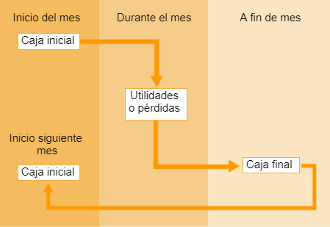

Video

Resumen

Los empresarios exitosos deben poseer una serie de conocimientos, habilidades y actitudes que les faciliten manejar de manera acertada los problemas que se les presenten.

Un plan de negocios contiene información que da forma, tamaño y orientación a la nueva empresa como: dónde y cómo vender, cómo darle forma al negocio y cuánto dinero necesitamos para cubrir gastos.

Cuando iniciamos un negocio lo más seguro es que no seamos los únicos en el mercado. Hay que buscar cómo diferenciar nuestro producto respecto a la competencia, ya sea por sus ingredientes, proceso de producción o beneficios para el cliente.

Recuerda, identifica los insumos que se requieren para fabricar tu producto así como las posibilidades para adquirir la maquinaria y el equipo necesario; una vez que tengas ubicado tu local revisa qué hacer respecto a la remodelación, el contrato de arrendamiento, la contratación y capacitación del personal, así como la guía de operación con la documentación de los procesos de fabricación y atención al cliente.

Finalmente el plan de negocios cierra con el análisis financiero , dónde tenemos que considerar: la inversión inicial (costos de remodelación, costos de equipamiento y costos de inicio), pronóstico de ventas, costos o gastos y flujo de caja. Lo que te permitirá tomar la decisión de poner tu propio negocio, determinar la rentabilidad y el riesgo de tu inversión.